בס"ד
שם:
כיתה:
מתכוננים לשנת השמיטה!

בחר\י את התשובה הנכונה לכל שאלה. בסוף כל שאלה רשום באיזה דף על לוח "מתכוננים לשמיטה" תמצאו את התשובה (למשל "בגינה", "בבית" או "בלב"):

- שנת תשס"ח היא שנת שמיטה ואסור לעשות עבודות באדמה בשנה זו. האם אפשר לשתול ולזרוע עד היום האחרון של שנת תשס"ז? תשובה ב"בגינה"
פרסים יוגרלו בין הפותרים!
- כן.
- לא.
- בירושלים מותר, בשאר ערי ארץ ישראל אסור.

- מה צריך לעשות בגינה הפרטית לפני תחילת שנת השמיטה? תשובה ב"בגינה"
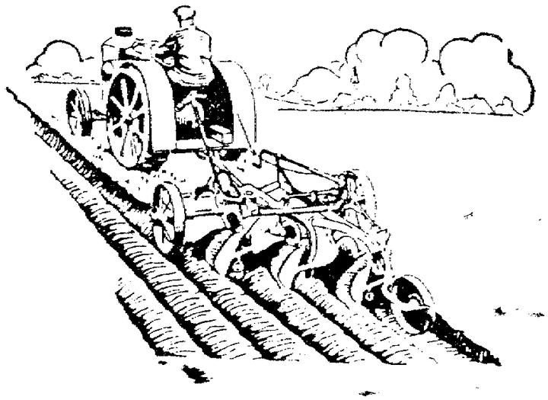
- למכור את הגינה לגוי.
- לתכנן ולבצע את כל עבודות הדישון, הגיזום וכו'.
- לבנות את הסוכה.
- לקצץ את כל הפרחים.

- אחד הדברים שצריך להכין במטבח לשנת השמיטה הוא: תשובה ב"בבית"
- תנור נפרד לאפייה ביבול שנת השמיטה שיש בהם קדושת שביעית.
- מקרר נפרד לשמור על יבול שנת השמיטה שיש בהם קדושת שביעית.
- כלים מיוחדים לאכילת יבול שנת השמיטה שיש בהם קדושת שביעית.
- פח מיוחד לשאריות יבול שנת השמיטה שיש בהם קדושת שביעית.

- באיזו דרך יכינו חקלאים את הכרמים לשנת השמיטה? תשובה ב"בכרם"
- על ידי אמירת פרקים מיוחדים מספר תהילים.
- הם ימכרו מראש את כל הענבים לגויים.
- בכרמים שבהם הבציר מוקדמת (לפני שנת השמיטה) הם יעשו את עבודת הזמירה מיד לאחר הבציר.

- שנת השמיטה מזכירה לנו: תשובה ב"בלב"
- אמונה בה'- אנו סומכים על ה' שיהיה לנו מה לאכול.
- שהפרנסה שלנו היא מה'.
- להתחלק עם עניים.
- כל התשובות נכונות.

- פירות שיש בהם קדושת שביעית- תשובה ב"בבית"
- אסור לאכול.
- מותר לאכול אבל רק בשבת.
- מותר לאכול מהם אבל יש דינים מיוחדים כיצד מותר לבשל, לאפות ולאכול אותם.
- חייבים למכור לגוי.

- גידול במצע מנותק זה: תשובה ב"בשדה"
- כאשר מגדלים חיטה מיוחדת לאפיית מצה.
- כאשר מגדלים פירות וירקות מחוץ לתחומי ארץ ישראל.
- כאשר מוכרים את הקרקע לגוי.
- כאשר מגדלים ירקות בתוך חממה, מנותקים מהקרקע.

- הרבנות הראשית לישראל מאפשרת לחקלאים שחוששים שפרנסתם תיפגע: תשובה ב"בשדה"
- להמשיך לעשות את חלק מהעבודות בשדה על ידי "היתר מכירה" שבו מוכרים את הקרקע לגוי.
- להתעלם מהשמיטה.
- לעבוד בשדה כרגיל אבל למכור את הפירות וירקות לגוי.
- להעסיק תאילנדים וערבים לעבוד בשדות במקומם.

